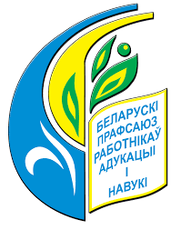
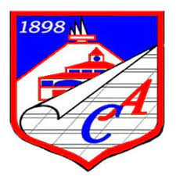
Состав
профсоюзного комитета
Кулинкович Анастасия Анатольевна – председатель ППО Государственного учреждения образования «Озерицкослободская средняя школа», председатель профсоюзного комитета, ответственная за экономическую и профессиональную защиту. Обратиться можно в каб.214
Якубовская Людмила Александровна – заместитель председателя профсоюзного комитета
Балабков Виктор Михайлович – общественный инспектор по охране труда, сектор туристско-экскурсионной работы
Миронова Татьяна Владимировна, Граховская Татьяна Владимировна – сектор организационно-массовой работы
Гарист Светлана Анатольевна, Немиро Татьяна Игоревна – сектор физкультурно-оздоровительной работы
Соломатина Татьяна Анатольевна – сектор по работе с ветеранами
Кмит Татьяна Владимировна сектор по работе с молодежью
Ознакомиться с коллективным договором можно у председателя ППО А.А. Кулинкович
или секретаря Л.А.Якубовской

Обращайтесь по возникающим вопросам в профсоюзный комитет!
Мы всегда выслушаем, дадим компетентный ответ и
поможем в решении проблем!

